

HỌC VIỆN CÔNG NGHỆ BƯU CHÍNH VIỄN THÔNG

**KHOA CÔNG NGHỆ THÔNG TIN**

**PHÁT TRIỂN ỨNG DỤNG CHO**

**CÁC THIẾT BỊ DI ĐỘNG**

BÁO CÁO BÀI TẬP LỚN

Ứng dụng: Quản lý tài chính cá nhân

*Nhóm QLĐT:* : 05

*Nhóm Bài tập lớn*: : 01

*Các thành viên*

Trần Vân Anh : B20DCCN075

Lê Thị Thùy Dương : B20DCCN159

Nguyễn Công Nhật Minh : B20DCCN435

Phạm Xuân Tùng : B18DCCN586

*Sinh viên thực hiện:* Trần Vân Anh

*Giảng viên giảng dạy:* Nguyễn Hoàng Anh

***Hà Nội – 2024***

MỤC LỤC

I. Tổng quan 3

1. Mô tả về ứng dụng 3

2. Phân tích yêu cầu 3

3. Lý do thực hiện 4

4. Concept của ứng dụng 4

II. Phân tích thiết kế 6

1. Biểu đồ Usecase tổng quan. 6

2. Usecase chi tiết 6

2.1. Usecase chi tiết chức năng quản lý hạng mục của chi phí 6

2.2. Usecase chi tiết chức năng quản lý hạng mục của thu nhập 7

2.3. Usecase chi tiết chức năng của lịch sử giao dịch 7

5. Biểu đồ lớp 8

6. Biểu đồ tuần tự 8

7. Sơ đồ thực thể - database 10

III. Xây dựng ứng dụng 10

1. Mô hình triển khai ứng dụng 10

2. Các chức năng của ứng dụng 11

3. Các kết quả thực hiện được. 11

Quản lý danh mục chi phí 11

Quản lý danh mục thu nhập 11

Hiển thị Lịch sử giao dịch 11

5. Kết luận, các điểm hạn chế. 11

6. Các Chức Năng Có Thể Phát Triển 11

Đề tài: Ứng dụng quản lý tài chính cá nhân

|  |  |
| --- | --- |
| **Thành viên** | **Đóng góp trong nhóm** |
| 1. Trần Vân Anh (Leader) | - Design - Code BE+FE của module được phân công  - Viết báo cáo |
| 2. Lê Thị Thùy Dương | - Design - Code BE+FE của module được phân công  - Viết báo cáo |
| 3. Nguyễn Công Nhật Minh | - Design - Code BE+FE của module được phân công  - Viết báo cáo |
| 4. Phạm Xuân Tùng | - Design - Code BE+FE của module được phân công  - Viết báo cáo |

# **I. Tổng quan**

## **1. Mô tả về ứng dụng**

Ứng dụng quản lý tài chính cá nhân được xây dựng với mục đích cung cấp một giải pháp toàn diện cho việc quản lý tài chính cá nhân một cách dễ dàng và hiệu quả.

Các tính năng chính của ứng dụng bao gồm quản lý tài khoản, theo dõi chi tiêu, quản lý ngân sách, báo cáo và thống kê.

Ứng dụng được xây dựng bằng cách sử dụng công nghệ React Native để tạo ra giao diện người dùng linh hoạt và thân thiện, đồng thời sử dụng Node.js cho phần Backend để xử lý logic và tương tác với cơ sở dữ liệu. Cơ sở dữ liệu của ứng dụng được xây dựng trên MongoDB.

## **2. Phân tích yêu cầu**

|  |  |
| --- | --- |
| **Module** | **Mô tả** |
| *Đăng nhập, đăng ký* | *- Đăng ký nếu chưa có tài khoản - Đăng nhập vào hệ thống nếu đã có tài khoản* |
| *Nhập liệu thu nhập và chi phí* | *- Người dùng có thể nhập các khoản thu và chi với thông tin chi tiết như số tiền, danh mục(chọn từ list danh mục), ngày giao dịch, và mô tả.* |
| Quản lý danh mục | Cung cấp khả năng tạo mới, chỉnh sửa, xóa các danh mục chi phí(ăn uống, giải trí, mua sắm, ...) hoặc thu nhập(tài chính, tiết kiệm, ...) |
| Hiển thị Lịch sử giao dịch | - Tìm kiếm theo từ khóa  - Sắp xếp theo ngày từ giao dịch mới nhất đến cũ nhất và ngược lại, số tiền từ nhỏ đến lớn và ngược lại  - Lọc giao dịch theo thời giantừ ngày... đến ...ngày), theo danh mục, theo khoảng tiền(từ ...đồng đến ...đồng) |
| Vẽ Biểu đồ thống kê | - Biểu đồ thu chi: Hiển thị biểu đồ thu nhập và chi phí tổng hợp trong khoảng thời gian nhất định (tuần, tháng, năm). - Phân tích theo danh mục: Biểu đồ thể hiện phân bổ chi phí và thu nhập theo các danh mục. - Xu hướng tài chính: Cung cấp biểu đồ xu hướng để theo dõi sự thay đổi của thu nhập và chi phí qua từng tháng. - So sánh thu chi: Biểu đồ so sánh thu nhập và chi phí giữa các khoảng thời gian khác nhau. |
| Cảnh báo ngân sách | - Thiết lập ngân sách: Cho phép người dùng thiết lập ngân sách cho từng danh mục chi tiêu hoặc ngân sách tổng thể. - Theo dõi và cảnh báo: Gửi thông báo khi chi tiêu đạt đến một tỉ lệ nhất định của ngân sách hoặc khi vượt quá ngân sách. - Báo cáo ngân sách hàng tháng: Tự động tạo báo cáo ngân sách hàng tháng, so sánh với kế hoạch và thực tế. |

## **3. Lý do thực hiện**

Trong thời đại số hóa ngày nay, việc quản lý tài chính cá nhân trở thành một thách thức đối với nhiều người do sự phức tạp của cuộc sống và sự gia tăng của các phương tiện thanh toán điện tử. Trong bối cảnh này, việc phát triển một ứng dụng quản lý tài chính cá nhân trở nên cực kỳ cần thiết để giúp người dùng kiểm soát tài chính của họ một cách hiệu quả.

Việc xây dựng ứng dụng quản lý tài chính cá nhân mang lại nhiều lợi ích:

* **Kiểm soát tài chính:** Ứng dụng giúp người dùng theo dõi và quản lý chi tiêu, thu nhập và tiết kiệm một cách tổ chức và hiệu quả.
* **Nâng cao ý thức tài chính:** Bằng việc thấy rõ hình ảnh tổng thể về tình hình tài chính, người dùng có thể nâng cao ý thức về tài chính và thúc đẩy hành vi tiết kiệm.
* **Tiện lợi và Linh hoạt:** Ứng dụng mang lại sự tiện lợi và linh hoạt cho người dùng khi có thể truy cập và quản lý tài chính của mình mọi lúc, mọi nơi thông qua thiết bị di động hoặc máy tính cá nhân.

Để xây dựng ứng dụng ứng dụng quản lý tài chính cá nhân cần sử dụng công nghệ React Native cho phần giao diện người dùng, Node.js cho phần backend, và MongoDB là cơ sở dữ liệu. Sự kết hợp này sẽ tạo ra một ứng dụng linh hoạt, mạnh mẽ và an toàn cho người dùng trong việc quản lý tài chính cá nhân của họ.

## **4. Concept của ứng dụng**

**4.1. Phân chia thành phần**

*a) Frontend (Phần giao diện người dùng):*

* Công nghệ: React Native
* Lợi ích:
  + Xây dựng giao diện người dùng di động đa nền tảng (iOS, Android).
  + Sử dụng các thành phần UI tái sử dụng, tối ưu hóa quá trình phát triển và duy trì.
  + Hỗ trợ các thư viện và module bên thứ ba để tạo giao diện đẹp mắt và chức năng phức tạp.

*b) Backend (Phần server):*

* Công nghệ: Node.js, Express.js
* Lợi ích:
  + Viết mã backend bằng JavaScript, tối ưu hóa hiệu quả phát triển.
  + Xây dựng RESTful API để tương tác với cơ sở dữ liệu và cung cấp dữ liệu cho frontend.
  + Sử dụng Express.js để quản lý và xây dựng API hiệu quả.

*c) Cơ sở dữ liệu (Phần lưu trữ):*

* Công nghệ: MongoDB
* Lợi ích:
  + Lưu trữ dữ liệu theo cấu trúc phi cố định, phù hợp với dữ liệu tài chính linh hoạt.
  + Dễ dàng mở rộng và đáp ứng nhu cầu tăng trưởng dữ liệu.
  + Sử dụng thư viện Mongoose để tương tác hiệu quả với MongoDB từ backend Node.js.

**4.2. Luồng xử lý dữ liệu:**

* Người dùng thực hiện hành động trên giao diện React Native
* Frontend gửi yêu cầu đến backend Node.js qua RESTful API
* Backend Node.js xử lý yêu cầu
* Backend Node.js gửi phản hồi cho frontend React Native
* Frontend React Native cập nhật giao diện người dung

**4.3. Ví dụ về luồng xử lý**

* *Người dùng nhập liệu thu nhập:*
  + Frontend gửi yêu cầu POST đến API /income với dữ liệu thu nhập.
  + Backend lưu trữ dữ liệu thu nhập vào MongoDB.
  + Backend gửi phản hồi thành công cho frontend.
  + Frontend cập nhật giao diện hiển thị lịch sử thu nhập.

# **II. Phân tích thiết kế**

## **1. Biểu đồ Usecase tổng quan**

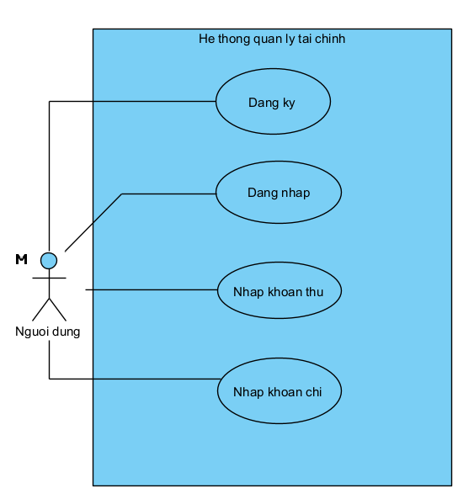

*H2.1.1. Biểu đồ Use case tổng quan*

## **2. Usecase chi tiết**

### **2.1. Usecase chi tiết chức năng đăng ký tài khoản**

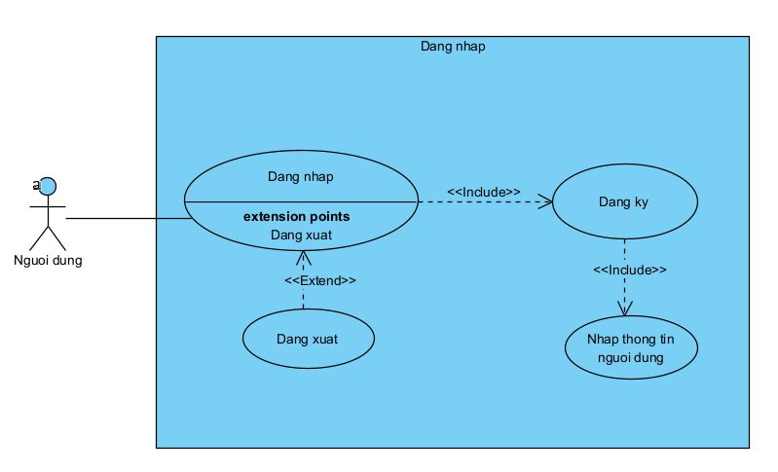

*H2.2.1. Biểu đồ Use case chi tiết chức năng đăng ký tài khoản*

### **2.2. Usecase chi tiết chức năng đăng nhập hệ thống**

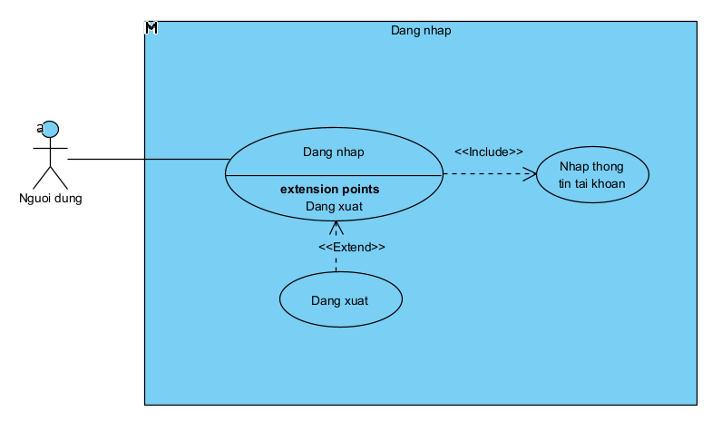

*H2.2.2. Biểu đồ Use case chi tiết chức năng đăng nhập hệ thống*

### **2.3. Usecase chi tiết chức năng nhập khoản thu**

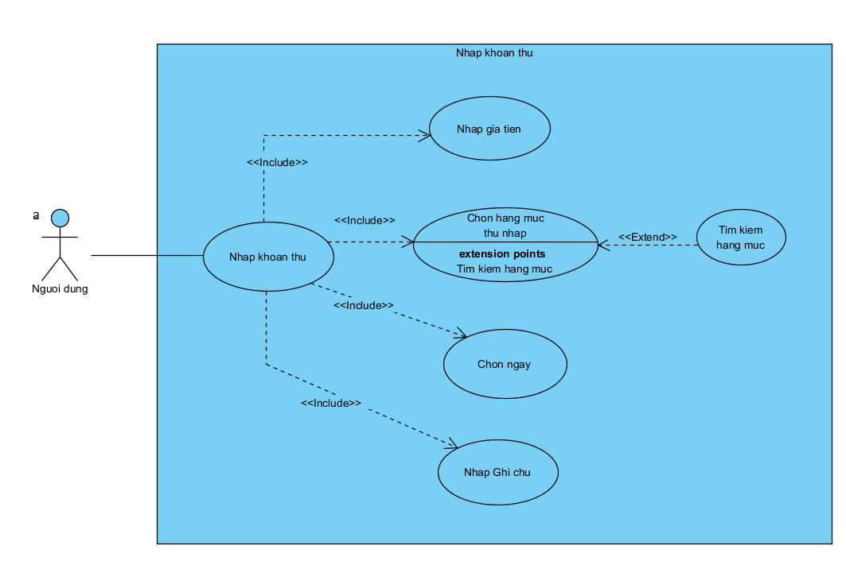

*H2.2.3. Biểu đồ Use case chi tiết chức năng nhập khoản thu nhập*

### **2.4. Usecase chi tiết chức năng nhập khoản chi**

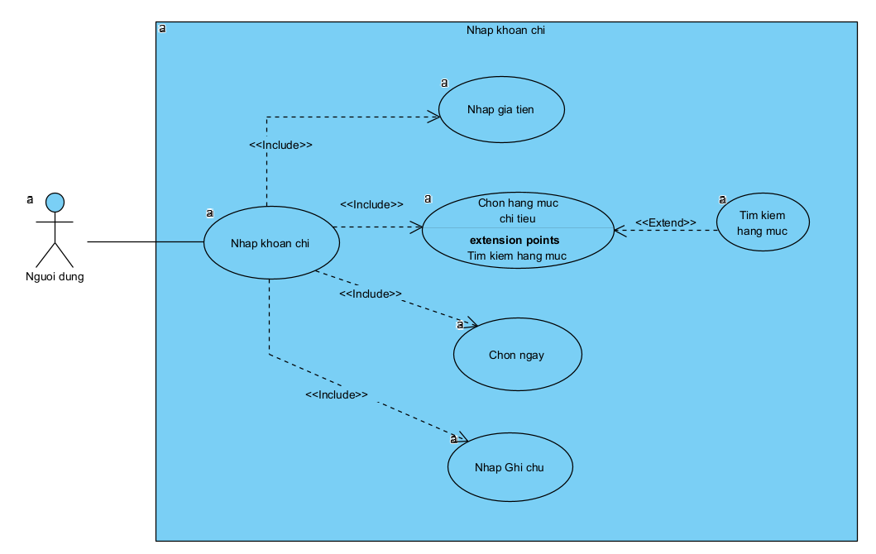

*H2.2.4. Biểu đồ Use case chi tiết chức năng* *nhập khoản chi tiêu*

**3. Biểu đồ lớp**

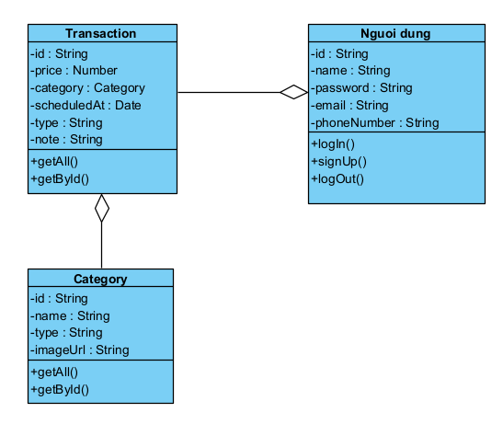

*H2.3.1. Biểu đồ lớp thực thể của hệ thống*

**4. Biểu đồ tuần tự**

**4.1. Biểu đồ tuần tự chức năng đăng nhập**

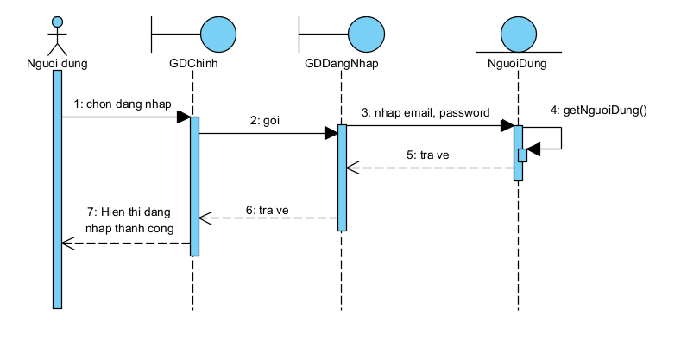

*H2.4.1. Biểu đồ tuần tự chức năng đăng nhập*

**4.2. Biểu đồ tuần tự chức năng nhập giao dịch**



*H2.4.1. Biểu đồ tuần tự chức năng nhập giao dịch*

# **III. Kết quả**

## **1. Các kết quả thực hiện được.**

|  |  |  |
| --- | --- | --- |
| Chức năng | Mô tả | Minh họa |
| 1. Đăng nhập, đăng ký | 1.1. Đăng nhập |  |

|  |  |  |
| --- | --- | --- |
|  | 1.2. Đăng ký |  |
| 1.3. Đăng xuất |  |
| 2. Nhập liệu thu nhập và chi phí | 2.1.Nhập khoản chi |  |
| 2.2. Nhập khoản thu |  |

**4.Kết quả thử nghiệm/triển khai.**

Có 8 hạng mục của Category trong CSDL

Có 20 hạng mục của Transaction trong CSDL

Có 8 hạng mục của User trong CSDL